COMUNICATO STAMPA
CORONAVIRUS: FRENA IL CONTAGIO, MA GLI ATTUALMENTE POSITIVI SFIORANO QUOTA 780.000. RESTRIZIONI FUNZIONANO,
MA IL COLORE DELLE REGIONI SBIADISCE TROPPO IN FRETTA
IL MONITORAGGIO DELLA FONDAZIONE GIMBE NELLA SETTIMANA 25 NOVEMBRE – 1 DICEMBRE, CONFERMA TIMIDI SEGNALI DI RALLENTAMENTO DELL’EPIDEMIA, A FRONTE DI NUMERI TUTTAVIA ANCORA MOLTO ELEVATI. RISPETTO ALLA SETTIMANA PRECEDENTE, OLTRE 165 MILA NUOVI CASI E 5.055 DECESSI. QUASI 780 MILA CASI ATTUALMENTE POSITIVI, CON SOGLIE DI SATURAZIONE DI OSPEDALI E TERAPIE INTENSIVE SUPERATE IN 15 E 16 REGIONI. LE MISURE DI CONTENIMENTO DIFFERENZIATE SEMBRANO FUNZIONARE IN RELAZIONE A INTENSITÀ E DURATA, MA ALCUNI MIGLIORAMENTI ENFATIZZATI DA RITARDI DI NOTIFICA E DATI INCOMPLETI. PER IL CAMBIO COLORE DELLE REGIONI DUE SETTIMANE DI “CONTROLLO” NON SUFFICIENTI, SCENDE SOLO INDICE RT.
3 dicembre2020 - Fondazione GIMBE, Bologna
Il monitoraggio indipendente della Fondazione GIMBE conferma nella settimana 25 novembre-1 dicembre, rispetto alla precedente, una diminuzione dei nuovi casi (165.879 vs 216.950), a fronte di un calo dei casi testati (672.794 vs 778.765) e di una riduzione del rapporto positivi/casi testati (24,7% vs 27,9%). Calano del 2,3% i casi attualmente positivi (779.945 vs 798.386) e, sul fronte degli ospedali, diminuiscono sia i ricoveri con sintomi (32.811 vs 34.577) che le terapie intensive (3.663 vs 3.816); ancora in aumento i decessi (5.055 vs 4.842). In dettaglio, rispetto alla settimana precedente, si registrano le seguenti variazioni:
- Decessi: 5.055(+9,9%)
- Terapia intensiva: -153(-4%)
- Ricoverati con sintomi: -1.766 (-5,1%)
- Nuovi casi:165.879(+11,4%)
- Casi attualmente positivi: -18.441(-2,3%)
- Casi testati -105.971(-13,6%)
- Tamponi totali: -85.654(-5,8%)
«Si conferma – dichiara Nino Cartabellotta, Presidente della Fondazione GIMBE – la riduzione dell’incremento percentuale dei casi totali (11,4% vs 17,5%), del numero di nuovi casi settimanali (165.879 vs 216.950)e, in misura minore, del rapporto positivi/casi testati (24,7% vs 27,9%) a fronte di una sensibile riduzione dei casi testati (-13,6%)» (figura 1). Se il calo dei nuovi casi da un lato è dunque attribuibile all’effetto delle misure introdotte, dall’altro risente dell’inspiegabile riduzione di quasi 106 mila casi testati.
«Le misure di contenimento – continua il Presidente – si riflettono anche sulle curve degli attualmente positivi, di ricoveri e terapie intensive, che sembrano avere superato il picco e iniziato la fase discendente, mentre la curva dei decessi continua a salire» (figura 4). Tuttavia, la soglia di occupazioneper pazienti COVID rimane oltre il 40% nei reparti di area medica in 15 Regioni (figura 2) e quella del 30% nelle terapie intensive in 16 Regioni (figura 3). E dove i tassi di occupazione sono molto più elevati, precisa Cartabellotta, «i pazienti COVID-19 “invadono” altri reparti limitando la possibilità di curare pazienti con altre patologie e determinando il rinvio di altre prestazioni, interventi chirurgici inclusi».
La Fondazione GIMBE ha valutato l’impatto delle misure introdotte dal DPCM 3 novembre con il “sistema a colori”, esaminando il trend di alcuni indicatori nel periodo compreso dal 6 novembre (data d’introduzione delle misure) al 28 novembre (ultimo giorno prima degli allentamenti in alcune Regioni). In dettaglio, sono state riportate le variazioni in 23 giorni di osservazione su 5 indicatori: (tabella).
- Variazione dell’indice Rt: valore limite inferiore intervallo di confidenza,riportato dai “Report Monitoraggio Fase 2 ai sensi del DM Salute 30 aprile 2020”
- Variazione percentuale dei nuovi casi nel periodo 6-28 novembre, rispetto ai 23 giorni precedenti
- Variazione dei casi “attualmente positivi” per 100.000 abitanti nel periodo 6-28novembre
- Variazione del numero di ricoverati con sintomi nel periodo 6-28-novembre
- Variazione del numero di ricoverati in terapia intensiva nel periodo 6-28-novembre
Risulta evidente che sull’allentamento delle misure del 29 novembre, deciso sulla base dei criteri del DPCM 3 novembre, pesa di fatto solo la riduzione dell’indice Rt, visto che tutti gli altri indicatori sono peggiorati rispetto al 6 novembre, tranne rare eccezioni (tabella).
«La nostra analisi – ribadisce Renata Gili, responsabile Ricerca sui Servizi Sanitari della Fondazione GIMBE –conferma che, Rt a parte, non si intravedono risultati tangibili a 3 settimane dall’introduzione delle misure. Inoltre, suggerisce che sbiadire troppo presto il colore delle Regioni rischia di determinare una risalita prima dell’indice Rt, poi della curva epidemica e quindi dei tassi di ospedalizzazione. In altre parole, con la circolazione del virus ancora troppo elevata per riprendere un efficace contact tracing e con la pressione sugli ospedali molto alta, i primi timidi segnali di miglioramento rischiano di essere vanificati dall’allentamento delle misure».
«L’entità del miglioramento di alcuni parametri – spiega Cartabellotta – è peraltro sovrastimata sia da ritardi di notifica e completezza dei dati comunicati dalle Regioni, sia da alcuni fattori di non sempre chiara interpretazione. Diminuzione dei casi testati e limitata esecuzione del tampone nei contatti di positivi, con conseguente riduzione dell’incidenza di nuovi casi; ritardo di comunicazione delle date di diagnosi, prelievo e inizio sintomi, che abbassano il valore dell’indice Rt; conversione di posti letto di area medica destinati a pazienti affetti da altre patologie, con conseguente riduzione del tasso di occupazione ospedaliera».
«A poche ore dalla firma del nuovo DPCM – conclude Cartabellotta – che dovrebbe guidare i nostri comportamenti sino alla fine delle festività natalizie, la Fondazione GIMBE chiede al Governo di mantenere la linea del rigore, al fine di evitare una nuova inversione della curva del contagio ed aumentare la pressione, già intensa, sugli ospedali dove i professionisti sanitari sono al limite dello stremo. Chiediamo inoltre di rivedere le tempistiche per ridurre l’intensità del colore delle Regioni: i dati confermano infatti che due settimane di “osservazione” sono insufficienti per valutare un miglioramento tangibile sulla curva dei contagi e, soprattutto, sui tassi di ospedalizzazione. In tal senso, l’ipotesi di un “Italia tutta gialla” in tempi brevi è più un desiderata della politica che una strategia di controllo dell’epidemia».
Il monitoraggio GIMBE dell'epidemia di COVID-19 è disponibile a: https://coronavirus.gimbe.org
CONTATTI
Fondazione GIMBE
Via Amendola 2 - 40121 Bologna
Tel. 051 5883920 - Fax 051 4075774
E-mail: ufficio.stampa@gimbe.org
Figura 1
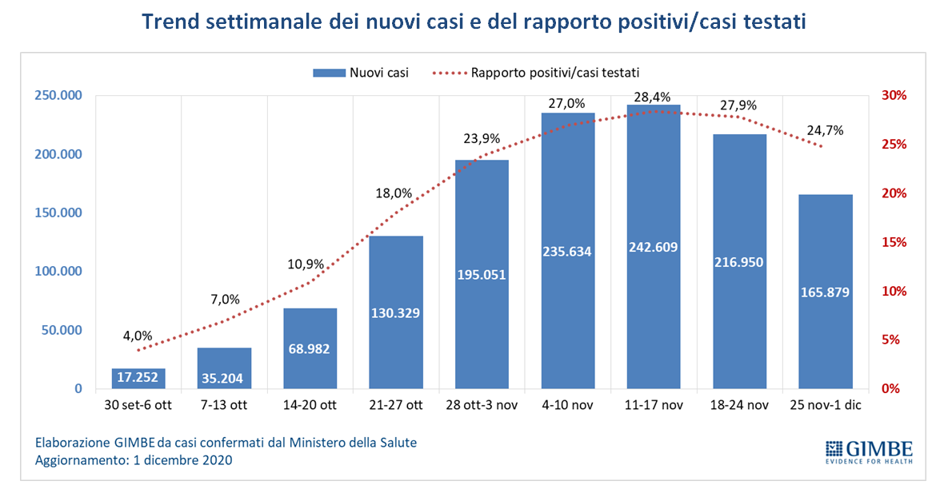
Figura 2

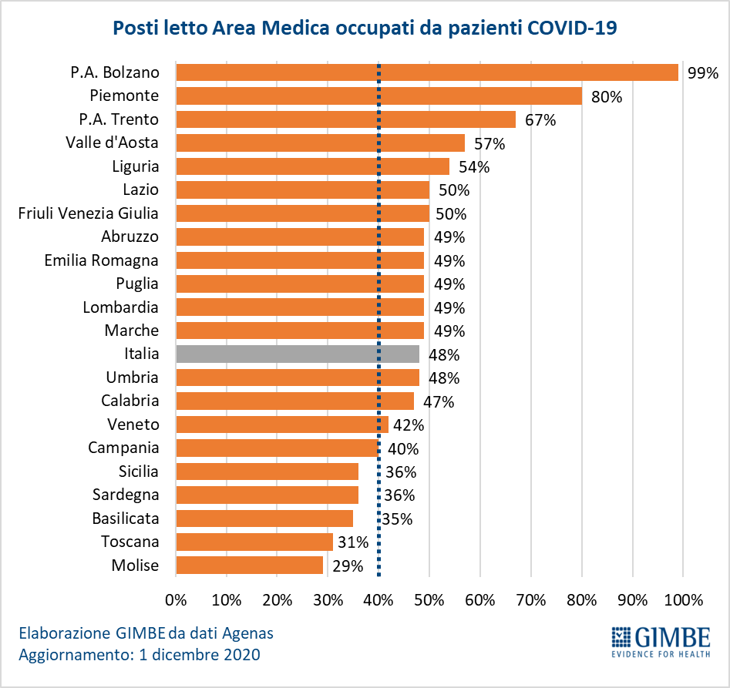

Figura 3

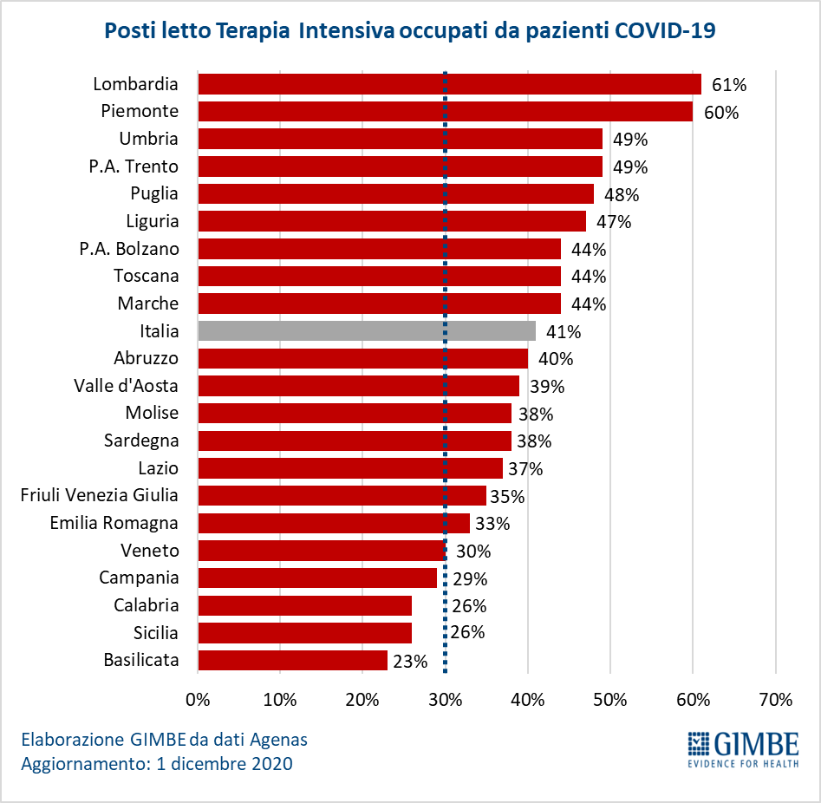

Figura 4
Trend settimanale di casi attualmente positivi, ricoveri con sintomi, terapie intensive e deceduti
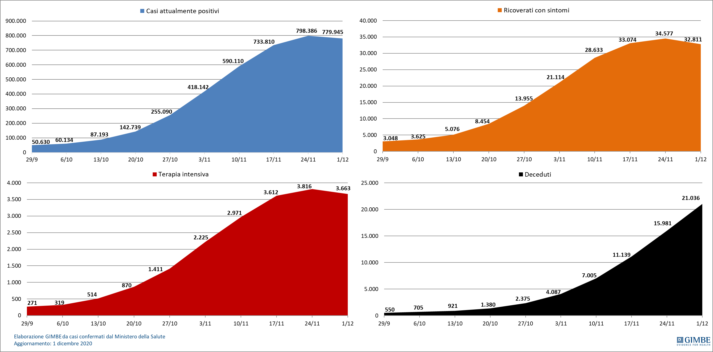

Tabella. Impatto delle misure di contenimento previste dal DPCM 3 novembre 2020

Regione | N. giorni per area  di colore |  |  | Rt*  26 ottobre-  1 novembre | Rt*  16-22 novembre | Rt*  delta | Variazione % nuovi casi# |  | Variazione attualmente positivi per 100.000 abitanti (6-28 novembre) |  | Variazione ricoverati con sintomi  (6-28 novembre) |  | Variazione ricoverati terapia intensiva  (6-28 novembre)
Abruzzo | 5 | 11 | 7 | 1,41 | 1,01 | -0,40 | 79% |  | 724 |  | 222 |  | 41
Basilicata | 5 | 18 |  | 1,40 | 1,10 | -0,30 | 167% |  | 702 |  | 52 |  | 6
Calabria |  |  | 23 | 1,23 | 0,83§ | -0,40 | 139% |  | 346 |  | 193 |  | 31
Campania | 9 |  | 14 | 1,57 | 0,97 | -0,60 | 46% |  | 799 |  | 556 |  | 12
Emilia Romagna | 9 | 14 |  | 1,52 | 1,06 | -0,46 | 102% |  | 848 |  | 1.085 |  | 68
Friuli Venezia Giulia | 9 | 14 |  | 1,51 | 1,04 | -0,47 | 130% |  | 627 |  | 336 |  | 9
Lazio | 23 |  |  | 1,16 | 0,85 | -0,31 | 57% |  | 765 |  | 844 |  | 134
Liguria | 5 | 18 |  | 1,31 | 0,73 | -0,58 | 2% |  | 97 |  | -268 |  | 41
Lombardia |  |  | 23 | 1,97 | 1,16 | -0,81 | 44% |  | 177 |  | 2.298 |  | 397
Marche | 9 | 14 |  | 0,91 | 0,86 | -0,05 | 46% |  | 565 |  | 150 |  | 29
Molise | 23 |  |  | 1,34 | 0,88 | -0,46 | 80% |  | 413 |  | 32 |  | 5
Piemonte |  |  | 23 | 1,73 | 0,88 | -0,85 | 77% |  | 737 |  | 1.083 |  | 135
Prov. Aut. Bolzano | 5 |  | 18 | 1,62 | 0,96 | -0,66 | 83% |  | 755 |  | 74 |  | 3
Prov. Aut. Trento | 23 |  |  | 1,42 | 0,75 | -0,67 | 39% |  | -38 |  | 180 |  | 27
Puglia |  | 23 |  | 1,49 | 0,96 | -0,53 | 124% |  | 567 |  | 930 |  | 78
Sardegna | 23 |  |  | 1,05 | 0,65 | -0,40 | 68% |  | 351 |  | 204 |  | 27
Sicilia |  | 23 |  | 1,23 | 1,01 | -0,22 | 95% |  | 427 |  | 372 |  | 90
Toscana | 5 | 4 | 14 | 1,33 | 1,17 | -0,16 | 29% |  | 204 |  | 206 |  | 77
Umbria | 5 | 18 |  | 1,37 | 0,71 | -0,66 | 15% |  | 30 |  | 32 |  | 14
Valle D'Aosta |  |  | 23 | 1,34 | 0,92 | -0,42 | 12% |  | -547 |  | -30 |  | 2
Veneto | 23 |  |  | 1,52 | 1,17 | -0,35 | 98% |  | 772 |  | 1.492 |  | 145
ITALIA |  |  |  |  |  |  |  | 61% |  | 525 |  | 10.043 |  | 1.371
*Valore limite inferiore intervallo di confidenza indice Rt (Report settimanali Monitoraggio Fase 2 Ministero della Salute, ISS, Cabina di Regia ai sensi del DM Salute 30 aprile 2020)
§Indice valutato “non affidabile” nel Report DM 30 aprile 2020 del 27 novembre 2020 per mancato raggiungimento della soglia minima di completezza dell’indicatore 1.1
#Variazione percentuale dei nuovi casi del periodo 6-28 novembre, rispetto ai 23 giorni precedenti (14 ottobre-6 novembre)

